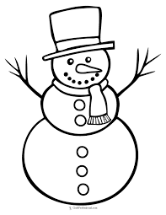
MôJ NAJKRAJší SNEHULIAK 4
Nakresli snehuliaka takého, aký sa ti najviac páči. ak vieš, môžeš nakresliť okolo snehuliaka snehové vločky (môžu byť aj v tvare kruhu).

